《第六届粤港澳大学生公共治理数据分析大赛》实施方案与执行手册
方案设计说明：严格对齐大赛“智治未来：人工智能时代的公共政策创新与治理回应”总主题与评审标准。采用“真实涉灾舆情数据筑基 + MiroFish开源引擎反事实推演 + 公共政策创新”的技术链路。核心主案例以台风“白海豚”AI涉灾谣言为主切片（保留同类涉灾极端天气案例作为备选），直接依托开源项目 MiroFish 完成人群画像生成、社交网络演化与预测报告输出，避免从零写仿真底座。

一、 核心研究方向与拟定题目
大赛总主题：智治未来：人工智能时代的公共政策创新与治理回应
主选题目：《极端气象灾害中AIGC虚假信息的扩散机理与政务治理回应研究——基于台风多源舆情挖掘与MiroFish多智能体反事实推演》
备选题目：《智治视阈下突发涉灾AIGC谣言的演化机理与分级干预对策——以典型台风舆情事件为例》
核心研究方向：聚焦突发极端台风汛期等公共危机场景下，自媒体利用生成式AI（AIGC）低成本批量炮制虚假灾情、虚假险情与虚假物资短缺的传播规律。研究高拟真文本与虚假通报如何穿透公众信任防线诱发非理性抢购囤货，以及如何导致基层应急排涝和抢险救援力量“核实跑空”、造成公共应急资源严重错配。通过接入开源多智能体引擎 MiroFish 进行反事实变量注入推演，最终输出政务部门在黄金响应窗口期“以数治假”、多方协同的数智化应急治理机制。

二、 切入事件池与筛选标准（以白海豚为首选主切片）
为确保数据真实可靠且具备权威定性，事件池严格限定在官方通报已定性的“涉灾AIGC造谣”案例中，采取“一主两备”策略：
- 首选核心切片：台风“白海豚”期间利用AI伪造灾情引流系列案（数据最全，首选）
案件事实与通报：中国互联网联合辟谣平台专题收录117篇涉灾谣言，其中台风“白海豚”期间自媒体利用AI大模型批量编造“文山12级台风致人伤亡”、“安置点停水停电、受灾人员打地铺吃不上饭”等虚假灾情；上海等地警方通报依法查处12名造谣人员。
- 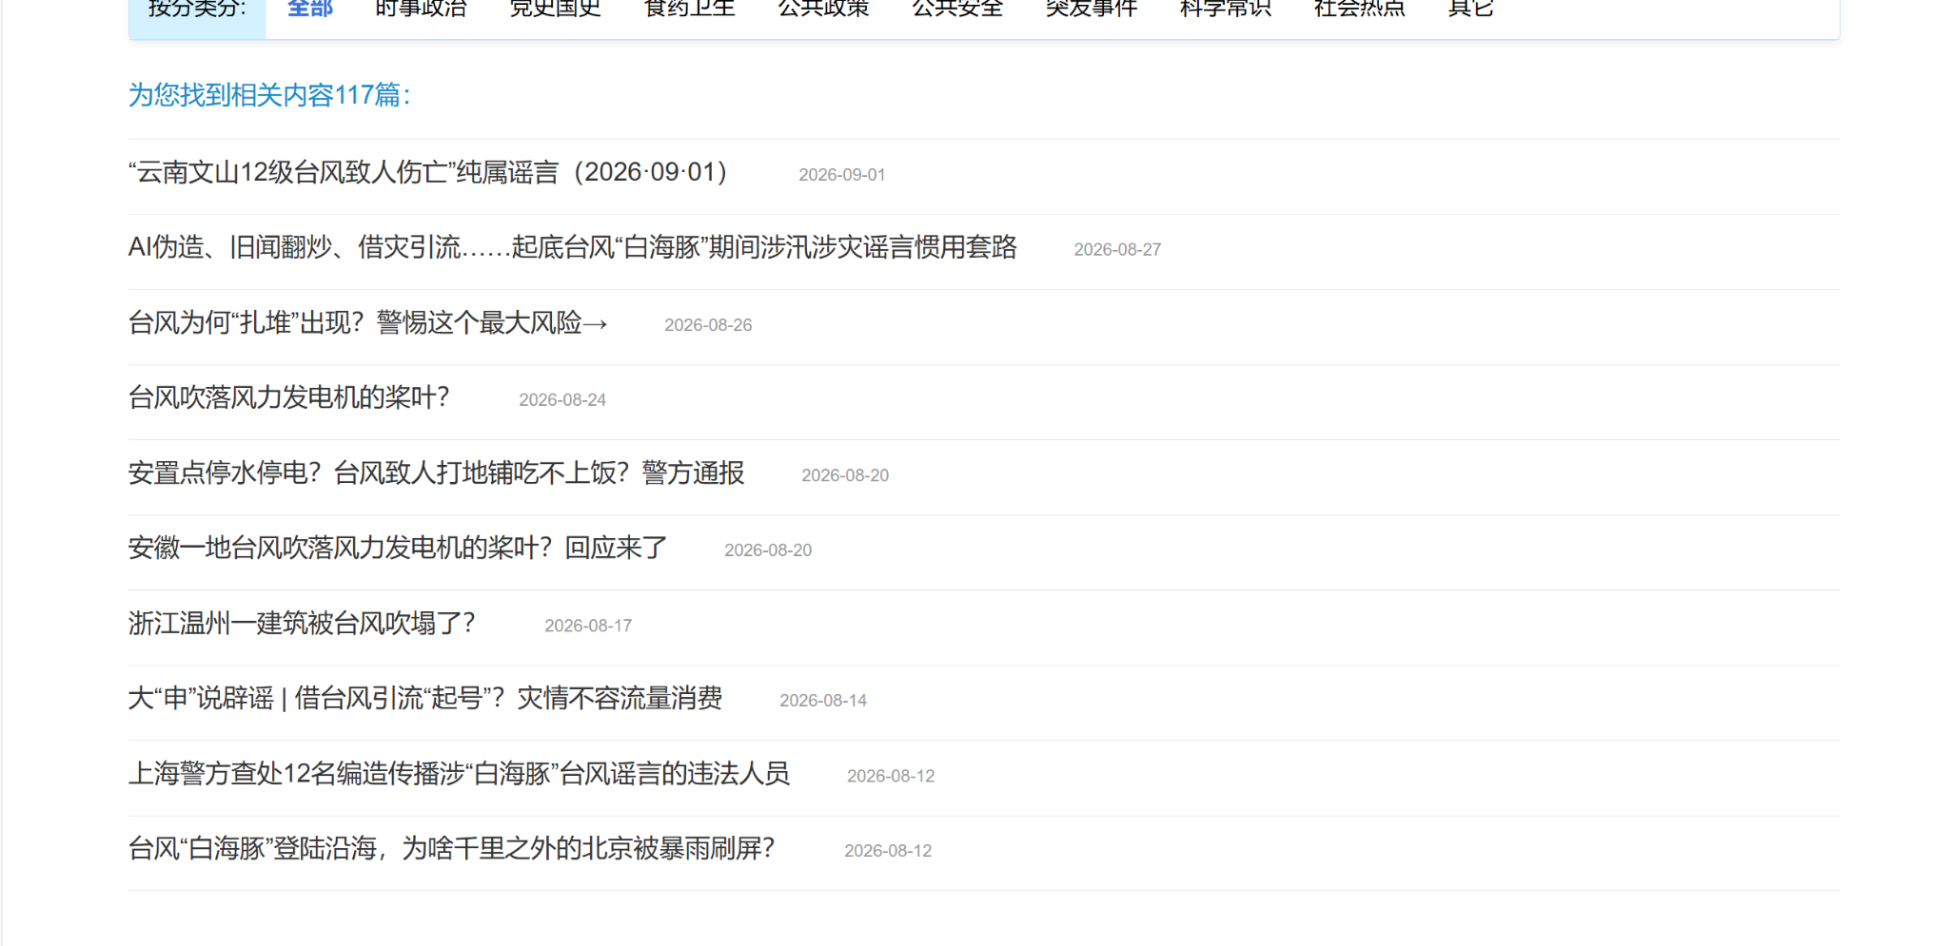
三、 明确数据采集渠道、对应平台与抓取字段

1. 平台一：中国互联网联合辟谣平台 / 地方官方辟谣平台（官方权威定性基准库）
- 平台作用：提供事件的官方权威定性、事实真相、造谣手法拆解与公安行政处罚结果，作为报告立论事实底盘与 MiroFish 种子材料（Seed Materials）输入。
- 抓取具体字段：
  - 辟谣通报发布的精确时间戳（用于界定谣言发酵周期与官方介入窗口）；
  - 通报正文与认定措辞（提取官方定性的事实细节与辟谣依据）；
  - 违法类型标签（如“AI伪造”、“旧闻翻炒”、“借灾引流”、“行政拘留/处罚人数”）；
  - 官方公布的客观事实（如受灾安置点真实水电与餐饮保障、真实降雨量及排涝调度记录）。

2. 平台二：新浪微博及主流资讯评论区（公众舆论反应与心理情绪源）
- 平台作用：采集公众在面对涉灾AI谣言以及官方辟谣通报时的第一手真实反馈，分析恐慌演化与信任修复。
- 采集靶标博文：针对白海豚等事件，定向定位发布了相关辟谣声明、警方查处通报的政务微博（如“网警”、“中国应急管理”等）及主流媒体核心报道博文。
- 抓取具体字段（样本量约2000~4000条）：
  - 评论唯一ID与脱敏后代称（严格遵守全文匿名合规要求）；
  - 评论发布的精确时间（用于绘制随时间演化的小时级情绪曲线）；
  - 评论正文文本（用于运行SnowNLP情绪打分与LDA主题聚类分析）；
  - 评论的点赞数、被回复数（作为该条观点影响力和共鸣度的权重指标）；
  - 核心博文的转发量、评论量、点赞量（表征事件的宏观关注热度）。

3. 平台三：地方政府数据开放平台 / 气象水务应急公开专栏（客观事实对照组）
- 平台作用：提供灾害期间真实的政务运行数据，与网络AI谣言形成“虚拟谣言 vs 客观现实”的鲜明对比。
- 抓取具体字段：
  - 台风预警等级发布与调整的官方时间记录（如红/橙/黄色预警生效节点）；
  - 官方公开的水库排涝调度通报、城市排水抢险出动车次与排涝人员数量；
  - 商务部门发布的汛期重点商超（米面粮油、蔬菜饮用水）市场保供动态与储备充足率数据。

四、 MiroFish 仿真对接与反事实实验设计
利用开源多智能体引擎 MiroFish（基于 CAMEL-AI OASIS 仿真框架），无需手动手写几百个 Agent 的交互代码，重点完成以下推演配置：

1. 种子材料注入与环境全自动构建
- 种子材料（Seed Materials）输入：将“中国互联网联合辟谣平台官方通报文本 + 提取的典型涉灾AI造谣文本 + 整理好的前50条代表性网民热评”汇总为结构化 Markdown 文档，直接上传至 MiroFish。
- 全自动实体图谱与画像生成：MiroFish 的 GraphRAG 会自动从文本中抽取实体关系，并基于长短期记忆（Zep Cloud）全自动批量生成数十至上百个具备独立人格、立场和行为逻辑的 Agent（涵盖社区长辈、青年学生、自媒体造谣者、辟谣意见领袖等），彻底免去手动编写 Prompt 画像的繁重工作。

2. 三组核心反事实对照实验（上帝视角注入变量）
- 推演实验一（基准扩散破坏力）：输入涉灾AIGC高仿谣言（无政务干预），推演社交网络中群体恐慌情绪的蔓延峰值与引发线下物资抢购的群体比例。
- 推演实验二（黄金响应窗口期测算）：分别设置政务辟谣介入时间点为“谣言起势后1小时（黄金期）”、“4小时（扩散期）”、“12小时（滞后期）”，对比三组情景下公众恐慌平息与盲目转发行为的边际衰减曲线。
- 推演实验三（治理回应形态对冲）：
  - 情景 A（传统免责式公文辟谣）：仅注入官方文字通报（“网传某地伤亡及安置点停水停电系谣言，请勿信谣传谣”）；
  - 情景 B（数智实证型协同通报）：注入“安置点实时供电供水监控数据 + 重点商超仓储充足率数据 + 警方通报AI造假手法拆解”。对比两组在抑制恐慌性囤货与公众信任修复上的效能差异。

3. 产出提炼与图表导出
仿真演化控制在 10~15 轮以内（避免消耗过多 API Token），仿真结束后由系统内置的 ReportAgent 自动生成推演报告，提取群体情绪演化图、关键互动日志与极化特征，直接作为参赛报告的核心实证图表。

五、 团队要做哪些事（明确具体任务清单）

任务一：数据采集与预处理工作
- 从中国互联网联合辟谣平台导出台风“白海豚”等案例的通报文本与真实事实记录；
- 利用定向采集脚本，抓取目标辟谣博文下方的2000至4000条真实网民热评；
- 对评论文本执行清洗：去除系统无意义回复、纯表情符号、特殊乱码，过滤停用词并完成分词处理；
- 输出包含样本总量、时间跨度、平台分布的规范数据描述性统计三线表。

任务二：实证文本挖掘与图表生成工作
- 情绪极性演化分析（SnowNLP）：对清洗后的评论文本逐条计算情感极性得分（0~1分），按时间轴绘制公众情绪走势折线图，直观展示“假消息引发恐慌低谷—辟谣通报发布—情绪显著回升”的变化过程；
- 公众核心关切聚类（LDA 主题模型）：运用主题模型聚类出公众面对涉灾AI谣言时最关注的3个核心议题（生命安全担忧、生活物资保障、官方通报与假消息辨析），输出各主题概率分布柱状图与高频关键词云图；
- 梳理传播机制示意图：整理谣言传播链条中造谣账号、自媒体转载节点、普通公众与政务辟谣节点的互动拓扑，画出规范的研究技术路线图。

任务三：MiroFish 部署配置与反事实推演工作
- 完成 MiroFish 部署（推荐 Docker Compose 启动），配置大模型 API Key（阿里云百炼 Qwen-Plus 或 DeepSeek）及 Zep Cloud 免费 Key；
- 将整理好的种子文档导入系统，配置 3 组反事实推演情景；
- 控制轮次在 15 轮以内运行仿真，导出交互数据日志与 ReportAgent 自动生成的推演结果；
- 提炼推演生成的情绪对比曲线与行为转化比例，撰写仿真实验学理解读。

任务四：公共治理对策创新与制度设计工作
- 事前预警沙盒机制：设计网络平台涉灾AIGC信息识别与打标拦截机制，推行针对灾害高敏期的“先标源、限流审、后放行”协同监管；
- 事中黄金窗口“以数治假”机制：提炼1~2小时政务响应标准，提出应急管理部门与市政交通天网监控、商超保供仓储数据实时联动的对冲机制，用结构化客观数据替代空洞文字说教；
- 事后协同与分圈层疏导机制：构建网信、应急、商务及社交平台的闭环联动体系，针对不同易感圈层（社区长辈、青年群体）制定差异化疏导策略。

任务五：报告统稿排版与查重合规工作
- 按照大赛评分标准（需求理解、场景设计、解决思路、格式规范）撰写并整合1.5万至2万字的研究报告；
- 将实证数据表格、情绪演化折线图、主题分布图、MiroFish推演对比图及治理机制架构图规范嵌入报告对应章节；
- 严控15%查重率红线：对报告中的背景综述、数据说明与治理对策进行逐段重写与改写，确保查重报告指标绝对合规；
- 严控匿名红线：彻底排查并隐去学校、团队代称以外的所有个人与机构真实信息，导出符合格式要求的可编辑PDF作品。

